***Савостина С.С.***

*Преподаватель математики ФГКОУ Московское суворовское военное училище Министерства обороны Российской Федерации*

*Е-mail: ss61.61@mail.ru*

**Подготовка к ЕГЭ: решение экономических задач по математике профильного уровня**

***В статье анализируются экономические задачи по математике профильного уровня, методы их решения. Особое внимание уделяется взаимосвязи различных разделов математики при решении прикладных задач. Проанализрованы предлагаемые задания и рассмотрены основные ошибки.***

Анализ контрольно-измерительных материалов показывает, что не все разделы школьного курса математики изучены должным образом, особые трудности вызывают те задания, где наряду с применением знакомых формул требуется понять практическую составляющую задачи. К таким заданиям можно отнести задание 17 (экономические задачи) [1,2,3]. Особенностью экономических задач является составление уравнения или системы уравнений, связанных между собой определенными ограничениями, которые в дальнейшем необходимо исследовать на экстремум с использованием понятия производной или в ряде задач нахождения вершины параболы (если исследуемая функция является квадратичной). [5,6] К другому типу задач можно отнести задачи на кредиты, при решении которых использую понятие «процент», «сложный процент», дифференцированные и аннуитетные платежи. При решении используют формулу

$S=S_{0}{(1±\frac{p}{100})}^{n}$, где S –конечная сумма, S0 – первоначальная сумма вклада, n –срок вклада, р-процентная ставка.

Задачи на кредитование являются наиболее часто встречающимися и поэтому учащиеся к ним привыкли, трудности возникают, когда встречаются так называемые нетипичные задачи. Разберем две из них. Особенностью их решения является то, что используются знания не только в области теории функций и построения графиков, но и основы линейного программирования, когда по рисунку необходимо найти оптимальные точки. [1, 2]

На свой день рождения ослик ИА испек большой пирог массой 10 кг и пригласил 100 гостей, среди которых Винни-Пух, неравнодушный к сладостям. Именинник огласил правило деления пирога: первый гость отрезает себе кусок пирога размером 1%, второй гость отрезает себе кусок пирога размером 2% оставшейся части, третий гость отрезает себе кусок пирога размером 3% оставшейся части и так далее. Какое место по счету в очереди нужно занять Винни-Пуху, чтобы получить наибольший кусок пирога? [1]

Предложим самое очевидное и легкодоступное пониманию абитуриента решение.

Составим таблицу вычислений.

|  |  |  |
| --- | --- | --- |
| Номер гостя | Получил | Осталось |
| 1 | 0,01*10= 0,1 | 9,9 |
| 2 | 0,02*9,9=0,198 | 9,702 |
| 3 | 0,03*9,702=0,29106 | 9,41094 |
| 4 | 0,04*9,41094=0,3764376 | 9,0429624 |
| 5 | 0,05*9,0429624=0,4521481 | 8,5908143 |
| 6 | 0,06*8,5908143=0,5154488 | 8,0753655 |
| 7 | 0,07*8,0753655=0,5652755 | 7,52009 |
| 8 | 0,08*7,52009=0,6008072 | 6,9192828 |
| 9 | 0,09*6,9192828=0,6227354 | 6,2965474 |
| 10 | 0,1*6,2965474=0,6296547 | 5,6668927 |
| 11 | 0,11*5,6668927=0,6233581 | 5,0435346 |
| … |  |  |

Заметим, что кусок пирога 11-го гостя меньше куска 10-го. Каждый следующий гость будет получать кусок пирога все меньше и меньше. Следовательно, Винни-Пуху надо становиться в очередь на 10-м месте.

Минус такого решения состоит в том, что приходится довольно много вычислять. Скорее всего, обучающийся будет вести вычисления в столбик и очень велик шанс допустить вычислительную ошибку. Кроме того, есть риск недосчитать до момента, когда достающаяся часть пирога уменьшается. Поэтому предложим другой способ решения, который вытекает из первого.

Будем рассматривать гостей, стоящих в очереди под номерами n-2, n-1, n. Пусть, после того как гостю под номером n-2 достался свой кусок пирога, остался кусок весом m кг. Тогда гостю под номером n-1 достанется (n-1)% от m кг, т.е. $\frac{n-1}{100}m$. После этого осталось $m-\frac{n-1}{100}m=m\frac{101-n}{100}$.

Гостю под номером n достанется кусок пирога равный $\frac{n}{100}m\frac{101-n}{100}$.

При оформлении задачи удобно составить таблицу:

|  |  |  |
| --- | --- | --- |
| Номер гостя | Получил | Осталось |
| n-2 |  | m |
| n-1 | $$\frac{n-1}{100}m$$ | $$m\frac{101-n}{100}$$ |
| n | $$\frac{n}{100}m\frac{101-n}{100}$$ |  |

Разность между кусками пирога n-го и n-1-го гостя должны быть положительной, тогда

$\frac{n}{100}m\frac{101-n}{100}- \frac{n-1}{100}m=\frac{m}{10000}\left(-n^{2}+n+100\right)>0$.

Следовательно, $n^{2}-n-100<0$ при $n∈\left(\frac{1-\sqrt{401}}{2}; \frac{1+\sqrt{401}}{2}\right)$.

Наибольшее натуральное значение в этом интервале n=10. Значит, 10-й по счету гость получит наибольший кусок пирога.

Следующий пример 17-й задачи показывает, что вопреки ожиданиям абитуриента он сталкивается не с экономической моделью и не с оптимизационной задачей, а с задачей 8-9-го класса, решение которой сводится к составлению уравнения прямой.

Авиарадар отслеживает рейс в текущий момент на карте мира. Самолет, который движется прямолинейно, во время первого измерения находился в 24 км к северу и 5 км к западу от радара, а во время второго измерения находился в 20 км к северу и https://ege.sdamgia.ru/formula/4b/4ba542f6cd990804088b322f0dcd9221p.png км к западу от радара. Определите наименьшее расстояние, на которое самолет приблизится к радару.

Если задано уравнение прямой Ax+ By+ C = 0, то расстояние от точки (x0, y0) до прямой можно найти, используя следующую формулу

$d=\frac{\left|Ax_{0}+By_{0}+C\right|}{\sqrt{A^{2}+B^{2}}}$.

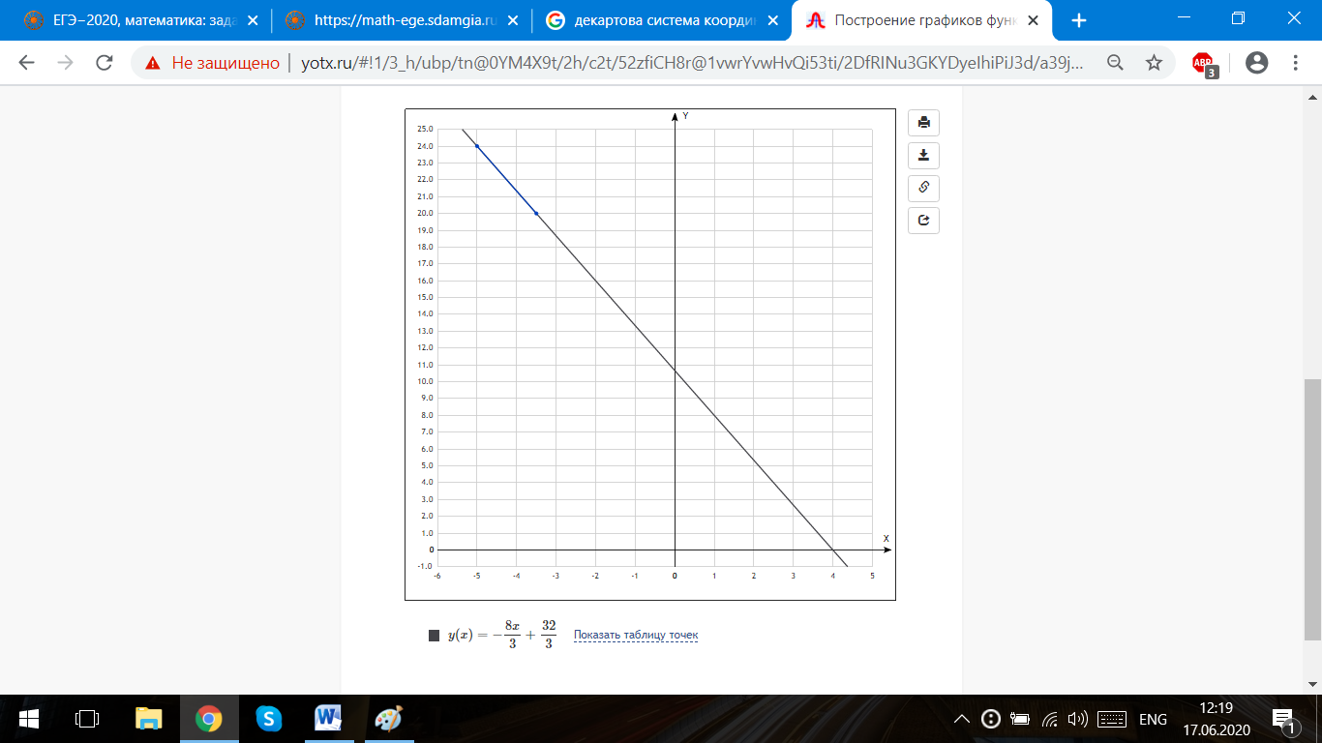

Отметим указанные точки в прямоугольной системе координат. Пусть начала координат совпадают с координатами метеостанции, как точка отсчета. Положительное направление оси Ох показывает направление на восток, отрицательное – на запад. Положительное направление оси Oy показывает направление на север, соответственно отрицательное – на юг. Таким образом, первое измерение дает нам координаты точки (-5;24), а второе измерение — точку с координатами (-3,5;20).



Так как в задаче сказано, что самолет летит прямолинейно, то уравнение прямолинейного движения следует искать в виде уравнения с угловым коэффициентом **https://ege.sdamgia.ru/formula/1b/1b775b92ea1367ecd0bd56370fbe5069p.png** Чтобы найти коэффициенты этого уравнения, подставим в него координаты точек (-5;24) и (-3,5;20), получим систему уравнений:

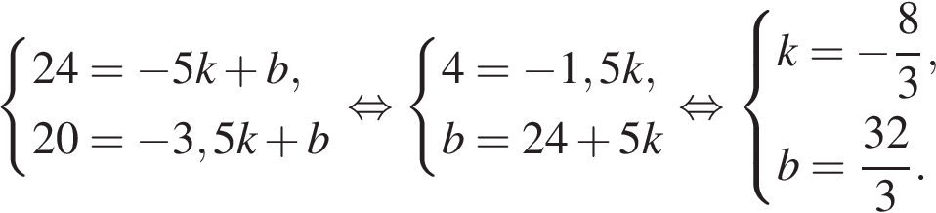

Подставляя найденные коэффициенты в уравнение получим

$8x+3y-32=0$.

Следовательно, наименьшее расстояние, на которое самолет приблизится к радару, будет равно расстоянию от точки (0;0) до прямой $8x+3y-32=0:$

$$d=\frac{\left|8∙0+3∙0-32\right|}{\sqrt{8^{2}+3^{2}}}=\frac{32}{\sqrt{73}}$$

Ответ: $\frac{32}{\sqrt{73}}$ км.

Анализ результатов решения экономических задач с достаточно высокой степенью вероятности позволяет судить о том, что основными трудностями при решении является построение математической модели задачи с учетом всех ограничений и применения различных разделов школьного курса математики (таких, например, как арифметическая и геометрическая прогрессия, теория функций, графическое изображение функций), не достаточно высокая математическая культура (допускались арифметические ошибки при решении). Следует отметить, что в целом результаты по заданию №17 оказались выше в сравнении с предыдущими годами, многие выпускники научились решать задачи такого уровня, особенно если условие было схожим с «эталонным».

**Библиографический список**

1. *Лысенко, Ф.Ф.* Математика. Подготовка к ЕГЭ-2020. Профильный уровень. 40 тренировочных вариантов по демоверсии 2020 года: учебно-методическое пособие /Ф.Ф. Лысенко, С.Ю. Кулабухов// Ростов-на-Дону: Легион, 2019. – 416 с.
2. *Семенченко, М.А.* Плюсы и минусы единого государственного экзамена по математике и пути их решения./М.А. Семенченко// В сборнике: Наука и образование: сохраняя прошлое, создаем будущее. Сборник статей XIII Международной научно-практической конференции: в 3 ч. 2017. С.14-17.